Русские и немецкие фразеологизмы, используемые для оценки внешнего облика человека
И в русском, и в немецком языках есть много кратких, метких, остроумных и образных выражений, например:
У него все в руках горит.
Hans ist in allen Satteln gerecht.
Franz spielt in der Fu ballmannschaft die erste Geige.

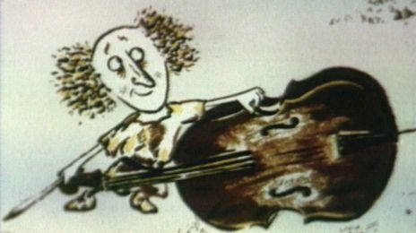
Обозначают ли они действительно, что у кого-то все горит в руках, что Ганс – хороший наездник, прекрасно чувствует себя в любом седле, а Франц играет первую скрипку в футбольной команде? Конечно, нет. Когда человек быстро, ловко выполняет свою работу, по-русски о нем говорят: у него работа в руках горит. Когда человек способен справиться с любой работой, по-немецки о нем скажут: Er ist in allen Satteln gerecht. А если человек играет ведущую роль в каком-то деле, о нем скажут:Er spielt die erste Geige.
Подобные выражения называются фразеологизмами, а раздел языкознания, изучающий их, - фразеологией.
Фразеологизмы - это отражение народной мудрости, многие из них существуют в языке десятки и сотни лет, так как народ любит меткие, образные выражения, с помощью которых можно передать и веселую шутку, и злую насмешку.
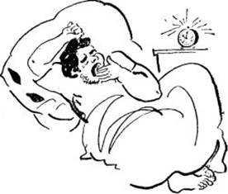
У большей части фразеологизмов немецкого, русского, да и других языков образная основа их значения не запрятана глубоко, достаточно для ее понимания сопоставить целостное значение фразеологизма с первоначальными значениями слов-компонентов. Например, значения слов-компонентов наглядно объясняют целостное значение таких русских фразеологизмов, как: лежать на боку – бездельничать, сматывать удочки – поспешно уходить, или таких немецких фразеологизмов: auf der Barenhaut liegen, in allen Satteln gerecht sein die erste Geige spielen.
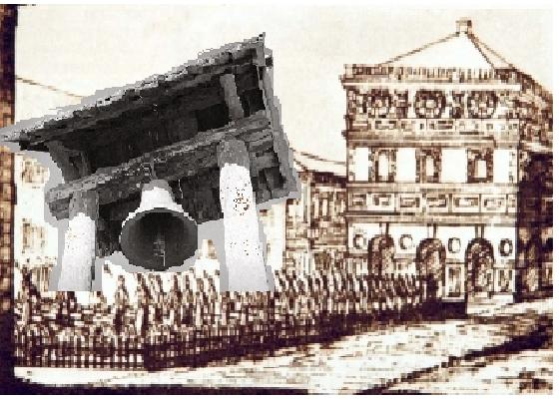
Чтобы установить происхождение какого-либо фразеологизма, нужно не только знание языка, но и знание истории народа, его обычаев, его образа жизни. Не разгадана до сих пор тайна происхождения фразеологического сращения собаку съесть. Но вот происхождение фразеологического сращения во всю ивановскую имеет несколько объяснений. Предполагают, что это сочетание получило переносное значение на основе следующих выражений: звонить во всю ивановскую, то есть во все колокола колокольни Ивана Великого в Московском Кремле, и кричать во всю ивановскую – еще в допетровские времена на Ивановской площади в Кремле провозглашались царские указы. В обоих выражениях сочетание слов во всю ивановскую, помимо буквального значения, приобрело и дополнительный смысл: «очень громко, слишком громко».
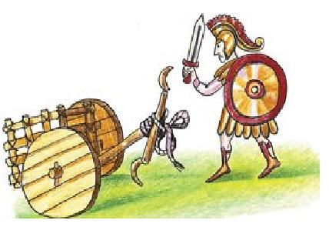
Или пример из немецкого языка. У древних германцев существовал обычай: человека, избранного в вожди, поднимали на щит (auf den Schild heben) и трижды проносили по кругу перед собравшимся народом, воздавая ему почести. С этим древним обычаем и связано происхождение фразеологизма j-n auf den Schild heben.
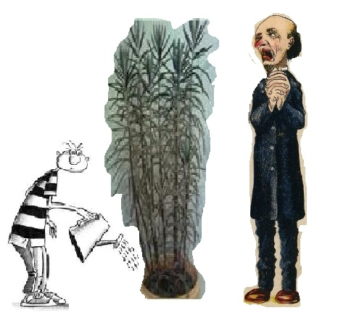
Мы хотим рассмотреть такие фразеологизмы немецкого и русского языков, которые употребляются для оценки тех или иных особенностей внешнего облика человека: особенно высокий или, наоборот, очень низкий рост, очень сильная худоба или, наоборот, излишня полнота, неуклюжесть, неповоротливость в движениях.
Такие фразеологизмы, как правило, построены на шутке, иронии, иногда они чем-то даже похожи на прозвища, порой забавные, а порой и обидные. В образной основе таких фразеологизмов обычно раскрываются особенности жизни, быта того или иного народа.
В немецкой и русской фразеологии есть свои шутливо-иронические прозвища для очень высоких людей. В немецких деревнях с давних пор выращивали хмель – der Hopfen и бобы, фасоль – die Bohnen. Это тоже вьющиеся растения. Для того чтобы побеги поднимались вверх, ставятся подпорки – die Stangen . О высоких и тощих людях здесь принято говорить eine lange (durre) Hopfenstange или eine lange (durre) Bohnenstange. Слова lang – длинный и durre - сухой, тощий усиливают образность всего выражения, вызывая представление о чем-то непомерно вытянутом в длину.
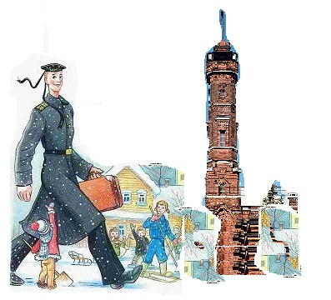
В русском языке есть два фразеологических оборота для шутливой характеристики людей очень высокого роста: пожарная каланча и коломенская верста. Слово длинный, соответствующее немецкому lang, не входит ни в один из этих фразеологизмов. Почему? Рассмотрим происхождение этих фразеологизмов.
Изображая небольшой провинциальный городок царской России, А.Толстой пишет: «Вот то – лавка местного богача Бабина. Это – домик батюшки. А вот торчит – пожарная каланча». Типичная картина того времени: низенькие дома, а над ними возвышается пожарная каланча. Поэтому у словосочетания пожарная каланча и появилось новое переносное значение «очень высокий, долговязый человек, который на голову, на две возвышается над остальными людьми». Слово длинный оказалось для данного фразеологизма ненужным: в названии пожарная каланча уже включены такие признаки, как вытянутый вверх, высокий. В разговорной речи этот фразеологизм часто сокращается только до одного слова, имени существительного.
Труднее понять метафору, на основе которой построено значение фразеологизма коломенская верста. В разговорной речи он также часто сокращается.
Ну и вымахал! Этакая верста! Ну и верста!
Объяснение этому такое. Верста – это не только старинная русская мера длины (1,06 км), но и верстовой столб, поставленный у дороги для подсчета расстояния.
«Только версты полосаты попадаются одне!» - писал А.С.Пушкин. А история происхождения фразеологизма уводит нас в допетровские времена: Алексей Михайлович, отец Петра 1, жил зимой в Москве, а летом выезжал в село Коломенское, царскую летнюю резиденцию. Видимо, из особого почтения к царю вдоль дороги из Москвы в Коломенское были поставлены особенно высокие верстовые столбы (версты). Поэтому и о высоком человеке стали говорить верста коломенская, слово длинный было бы в составе этого фразеологизма тоже совершенно лишним.
Являются ли русские фразеологические обороты пожарная каланча и верста коломенская смысловыми эквивалентами для всех рассмотренных фразеологизмов немецкого языка? Нет, поскольку и eine lange Bohnenstange и eine lange Hopfenstange указывают, скорее, не на один, а на два признака во внешности человека: высокий рост и сильная худоба (не случайно оба фразеологизма могут употреблять и со словам durr - сухой, тощий). На второй признак, на худобу, русские фразеологизмы не указывают. Русские фразеологизмы используются для характеристики людей высоких и нескладных.
Есть, однако, и такие фразеологизмы, образная основа которых совпадает в русском и немецком языках. Сравним следующие предложения.
Weil er nur Haut und Knochen Офицер был длинный,
war, sah sein Fuchsgesicht худющий, кожа да кости.
noch spitziger aus. (A.Seghers) (М.Горький)
В этой паре предложений крайняя худоба человека подчеркивается тождественными по значению и по образно-метафорической основе этого значения фразеологизмами: Haut und Knochen - кожа да кости.
Образная основа этих фразеологизмов не отмечена какими-то особыми, национальными чертами, она, общенациональна.
Есть и такие фразеологизмы, которые характеризуют и внешность человека, и его внутренние качества. В немецком языке существует, например, фразеологизм wie ein begossener Pudel, буквально: пудель, которого облили. Этот образ, намекающий на случайность, неожиданность происшедшего, связывается прежде всего с мыслью именно о внешнем облике человека: попал в нелепое положение и выглядит жалким и смешным, как пудель, которого окатили водой.
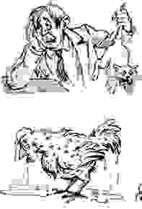
В русском языке есть фразеологический оборот мокрая курица. В какой-то степени он соответствует немецкому wie ein begossener Pudel, потому что оба фразеологизма объединяются значения «смешной, нелепый, жалкий человек». Однако русский фразеологизм мокрая курица воспринимается в большей степени как оценка характера человека: безвольный, бесхарактерный, размазня.
Подобно русскому обороту мокрая курица, немецкие фразеологизмы: eine lahme Ente, ein lahmer (muder) Sack - тюфяк, вялый, безынициативный человек – вызывают представление о чем-то смешном, нелепом.
В некоторых отношениях фразеологизм похож на слово: он может быть многозначным, подобно словам-синонимам в языке могут быть фразеологизмы-синонимы. Но по своему строению (структуре) фразеологизм напоминает свободные сочетания слов, которые постоянно возникают в нашей речи. Итак, по своей внутренней сущности фразеологизм ближе к слову, а по внешней форме – к сочетанию слов.
При сопоставительном изучении фразеологии русского и немецкого языков народов сходство и различия встречаются постоянно: неожиданная близость образов в разных языках и не менее неожиданное различие образов при значительном сходстве значения самих фразеологизмов подчеркивают богатство русского и немецкого языков.

